Краткосрочный проект в старшей группе «Мы здоровье сбережём»
Пояснительная записка
В дошкольном детстве закладывается фундамент здоровья ребенка, происходит его интенсивный рост и развитие, формируются основные движения, осанка, а также необходимые навыки и привычки, приобретаются базовые физические качества, вырабатываются черты характера, без которых невозможен здоровый образ жизни.
Помочь детям узнавать и учиться понимать значимость для жизни человека здоровья, стало причиной создания этого проекта.
Цель проекта:
Сформировать у детей основы здорового образа жизни, добиваться осознанного выполнения правил здоровьесбережения и ответственного отношения, как к собственному здоровью, так и здоровью окружающих.
Задачи проекта:
• Продолжать формировать у детей позиции признания ценности здоровья, чувство ответственности за сохранение и укрепление своего здоровья.
• Расширять знания и навыки по гигиенической культуре. Воспитывать привычку сохранять правильную осанку.
• Закреплять знания о здоровых и вредных продуктах питания.
• Расширять знания о влиянии закаливания на здоровье человека.
• Сплочение детей и родителей, родителей и педагогов в процессе активного сотрудничества в ходе реализации проекта.
Предполагаемые результаты:
1. Повышение эмоционального, психологического, физического благополучия;
2. Сформированность гигиенической культуры;
3. Улучшение соматических показателей здоровья;
4. Наличие потребности в здоровом образе жизни и возможностей его обеспечения.
Реализация проекта: с 10 по 27 апреля
Тип проекта: краткосрочный;
Участники проекта:
Воспитатель, дети, родители
№ Мероприятия
1
Утренняя гимнастика, гимнастика после сна, дорожка «здоровья», воздушные ванны, закаливание (умывание прохладной водой, физкультминутка
2 Беседа
«Чтоб здоровым быть всегда, нужно заниматься! »,
«Витамины я люблю – быть здоровым я хочу! »,
«Беседа о здоровье, о чистоте»,
Задачи: закрепление знаний детей о культуре гигиены; формирование положительного отношения к здоровому образу жизни Продолжать знакомить детей с фруктами и овощами, побуждать различать их по форме, размеру, фактуре. Сообщить детям, что есть фрукты и овощи полезно для здоровья, потому что в них живут маленькие шарики (витамины, но нужно не забывать мыть их перед едой)
3 Лепка «Фрукты и овощи»
Задачи: напомнить детям, что в овощах и фруктах содержатся полезные для здоровья витамины.
4
Сюжетно – ролевая игра «Доктор», «Аптека»;
Задачи: прививать детям интерес к ролевым играм, сообщить детям, что посещать доктора важно, рассказать о важности прививок
5 Чтение худ. литературы К. Чуковский «Мойдодыр», «Федорино горе»; «Айболит»
А. Барто «Девочка чумазая»
Задачи: Развитие эмоционального отношения к героям сказки, к произведению в целом; формировать потребность в соблюдении навыков гигиены; дать представление о ценности здоровья, формировать желание вести здоровый образ жизни;
6 Заучивание пословиц, поговорок о здоровье
7 Просмотр мультфильма: «Мойдорыр»
8 Консультация для родителей
«Здоровье ребенка в наших руках»
Задачи:
1) дать представление родителям о значимости совместной двигательной деятельности с детьми, о полезной и вредной пищи, о соблюдении навыков гигиены и т. д. ;
2) способствовать созданию активной позиции родителей в совместной двигательной деятельности с детьми;
3) заинтересовать родителей укреплять здоровый образ жизни в семье.
9 Рассматривание иллюстраций в тематических папках «Овощи, фрукты», «Продукты питания», «Умывальные принадлежности» .
Задачи: Закреплять навыки умывания, способствовать выполнению навыка сознательно и с удовольствием выполнять правила умывания, Закреплять навык мыть руки перед едой, приходя с прогулки.
10 Подвижные игры: «У медведя во бору», «Солнышко и дождик», «Воробушки и автомобиль», «Мышеловка», «Найди свой домик» и т. д.
Полученный результат реализации проекта:
Сплочение детей и родителей, родителей и педагогов в процессе активного сотрудничества в ходе реализации проекта.
Получение детьми знаний о ЗОЖ.
Повышение эмоционального, психологического, физического благополучия;
Сформированность гигиенической культуры;
Улучшение соматических показателей здоровья;
Моральное удовлетворение.
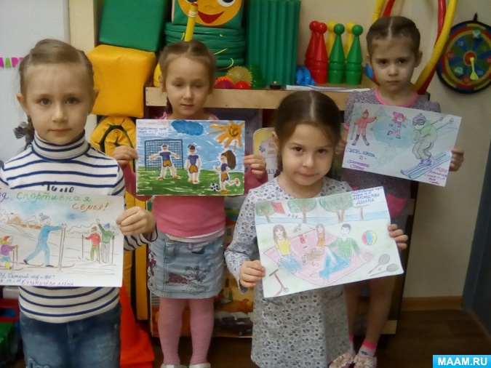
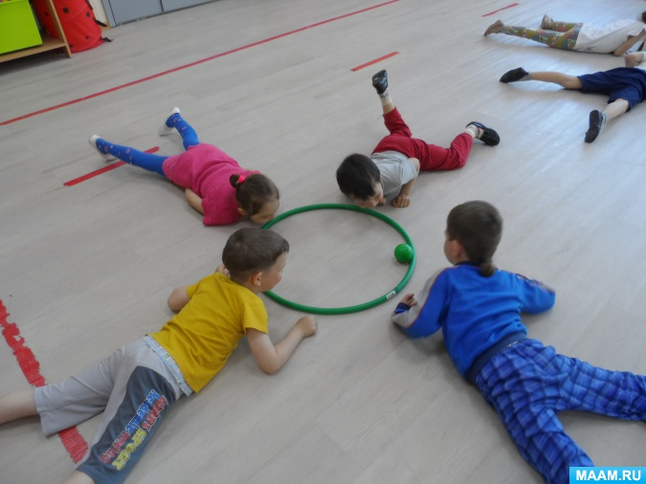
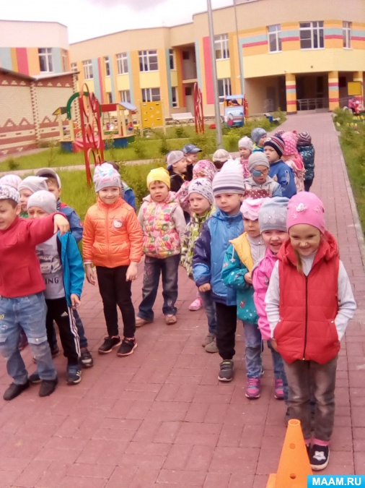
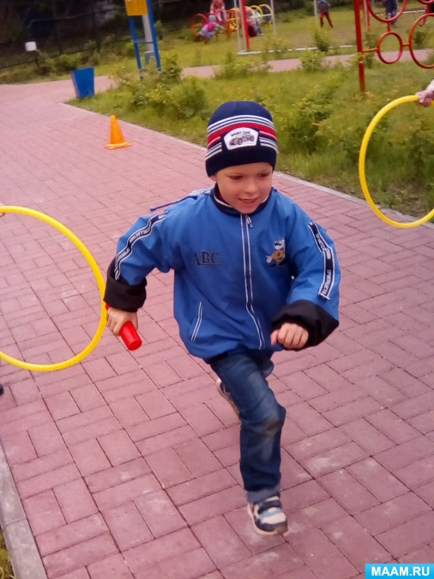
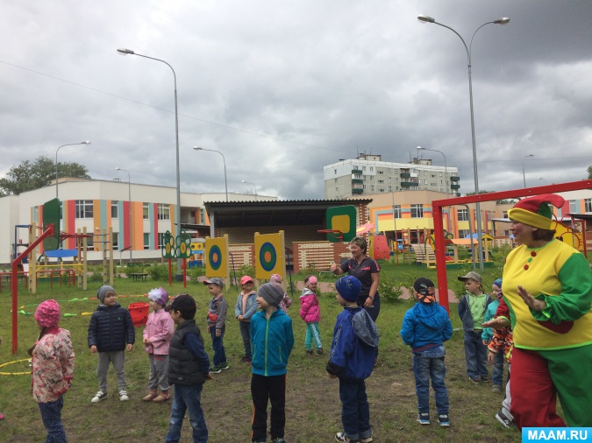
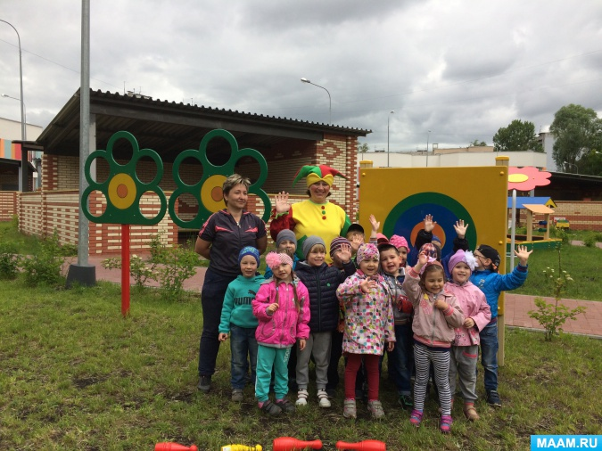
http://www.maam.ru/detskijsad/kratkosrochnyi-proekt-v-starshei-grupe-11-oduvanchik-my-zdorove-sberezhyom.html

